**GUIA N°5 Presentación en PowerPoint**

|  |
| --- |
| **Nombre: Curso: N° Lista:** |

|  |
| --- |
| **Objetivo:**  Insertar hipervínculo en presentación PowerPoint con respecto al tema “Coronavirus”, siguiendo los pasos del vídeo. |
| **Instrucciones:**  Observa el siguiente video en:   * [**https://www.youtube.com/watch?v=OyiOf9hWi08**](https://www.youtube.com/watch?v=OyiOf9hWi08) |

1. Modificar con hipervínculo la presentación en **PowerPoint** con tema **“Coronavirus”**, aplicando todo lo que aparece en el video. Guarda el archivo con tu nombre y curso.
2. Enviar correo al profesor; **cristian.seura@colegioprovidencialaserena.cl**
3. Llenar los campos y adjuntar archivo.

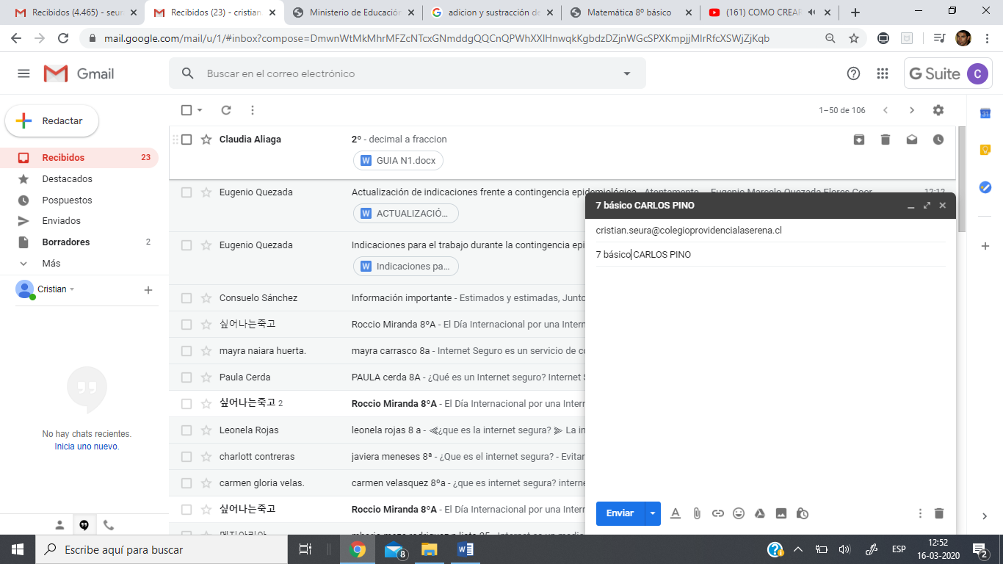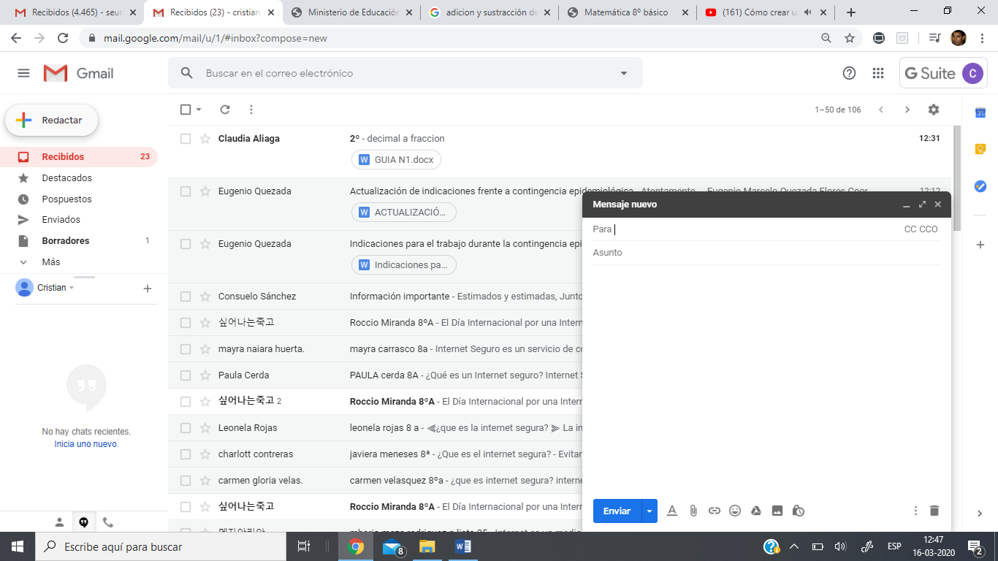

**Adjuntar Archivo**

**Aquí**

Asunto: <curso> <nombre>

1. Pauta de Evaluación.

|  |  |  |
| --- | --- | --- |
| **NOMBRE:** | **Nº LISTA:** | **NOTA:** |
|
| **FECHA:** | **PTJE. TOTAL: 36**  **PUNTOS.** | **PTJE. OBTENIDO:** |
|

**ESCALA**

|  |  |  |  |  |  |  |  |  |  |
| --- | --- | --- | --- | --- | --- | --- | --- | --- | --- |
| **Muy Bueno** | **4** | **Bueno** | **3** | **Regular** | **2** | **Insuficiente** | **1** | **No observado** | **0** |

|  |  |  |
| --- | --- | --- |
| **CRITERIOS / DIMENSIONES** | **INDICADORES A EVALUAR** | **PUNTAJE**  **OBTENIDO** |
| **ASPECTOS FORMALES** | Entrega Proyecto según el formato PPT. |  |
| Sigue las indicaciones entregadas en vídeo. |  |
| **CONTENIDO** | *Incorpora 3 hipervínculos a la presentación de Coronavirus.* |  |
| *Primera hipervínculo con otra diapositiva del mismo archivo.* |  |
| *Segundo hipervínculo a una página web referente a Internet Segura.* |  |
|  | *Tercer hipervínculo a un correo electrónico, de preferencia el correo de la alumna.* |  |
| **PROCESO** | Envía tu trabajo por correo y adjunta archivo. |  |
| Cumple con el formato solicitado del afiche (según vídeo) |  |
| Entrega archivo adjunto con su nombre y curso. |  |

1. OBSERVACIONES:

_____________________________________________________________________________________________________________________________________________________________________________________________________________________________________________________________________________________________